高雄市110年度第40屆國民中小學科學園遊會華山國小
《視界真奇妙》成果報告書
學校名稱 | 高雄市華山國小
活動名稱 | 視界真奇妙
執行期間 | 110年10月8及29日
執行地點 | 五樓自然教室 | 參與人數 | 150人次
指導老師 | 簡維瑩，王宥茹 | 連絡電話 | 07-8062280
- 活動主旨
透過幾個簡單的科學遊戲，來跟「眼睛」玩遊戲──看見靜止的圖片動起來了，看見靜止的怪獸竟然轉頭了！希望藉此培養學生對科學的好奇心！

- 活動器材
200磅紙張，剪刀，雙面膠，棉繩，膠帶，直尺，美工刀，彩色筆

- 活動內容(過程)
《轉頭怪獸》
利用眼睛對於立體判斷的知覺，設計的視幻覺小遊戲。
怪獸看起來會隨著觀察者轉頭，主要原因是怪獸的眼睛似乎一直盯著我們看。這個現象是因為恐龍眼睛的摺法是凹進去的（遠看會以為是凸出來），所以右眼距離觀察者比較遠，左眼則比較近，由於觀察者移動後，距離遠的（右眼）視差角度小，距離近的（左眼）視差角度大，因此左眼的移動角度就會比較大了。


《旋轉馬車》
第一關：
將眼睛注視圖卡一中的4個小點30秒，然後將視線移到白紙上或者閉上眼睛，等待10秒鐘，你看到了什麼呢？

第二關：

將眼睛注視圖卡二中的小點30秒，然後將視線移到白紙上或者閉上眼睛，等待10秒鐘，你看到了什麼呢？

第三關：
將旋轉動畫圖卡剪下，依線段折黏好後，黏上線條，完成視覺暫停玩具。旋動線條讓玩具旋轉，仔細觀察圖案，你看到了什麼？
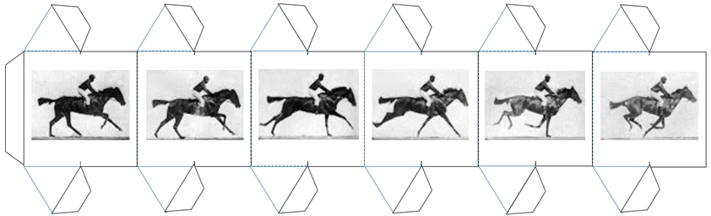

- 活動啟示(或原理探討)
《旋轉馬車》
我們的眼睛可以看到物體是因為光線照到物體後反射到眼睛視網膜的結果。而人類眼睛看到物體或物體移動時，會產生約1/10秒時間的延遲與殘留，也就是說，眼睛看到物體之後我們將物體移去，視神經對物體的印象不會立即消失，影像會延續1/10秒左右，原來看到的物體才會消失，這個作用叫做「視覺暫留」，卡通或電影就是運用這個原理製作而成的。
此外，視覺也有疲勞現象。例如，眼睛凝視同樣一種顏色太久時，會造成對這種顏色的刺激變弱。例如一直凝視著藍色的圖案，一段時間之後，大腦對於藍色的感覺就會變弱。這時候如果突然閉上眼睛或者把視線移到注視白色背景時，因藍光訊息變弱，你會看到紅光和綠光的混合色即黃色。同理：一直凝視著紅色的圖案，當眼睛對於紅色的刺激變成比較弱時，那麼你會看到藍光和綠光的混合色即青色。我們稱這樣的現象為「視覺疲勞」。

- 結合課程範圍
四年級：奇妙的光（光的直線前進）
五年級：動物世界面面觀
- 參考資料
- https://bell5-platform.blogspot.com/2010/12/blog-post_19.html
- http://spell0227.blogspot.com/2010/12/blog-post.html
- http://andyeee.blogspot.com/2010/12/blog-post_17.html
- http://scigame.ntcu.edu.tw/light/light-013.html
- 其他附註或說明
旋轉馬車遊戲部分模板來自謝甫宜老師研習時提供。

- 附件資料(活動照片)
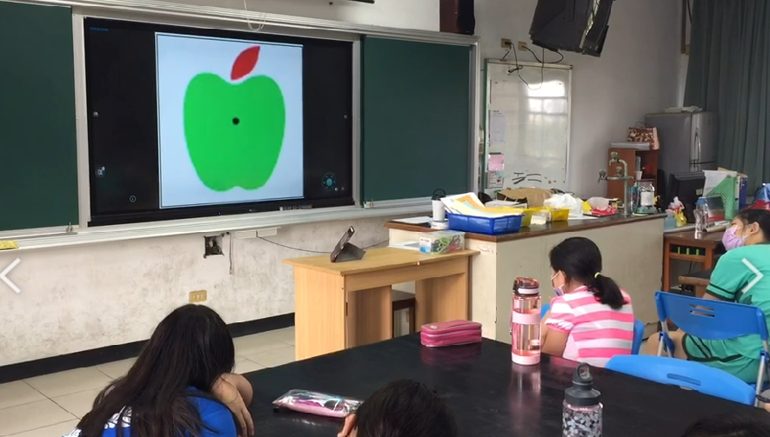
活動照片一：學生專注的看著屏幕上的圖案，30秒後閉上眼看看在黑暗中浮現的影像是什麼！
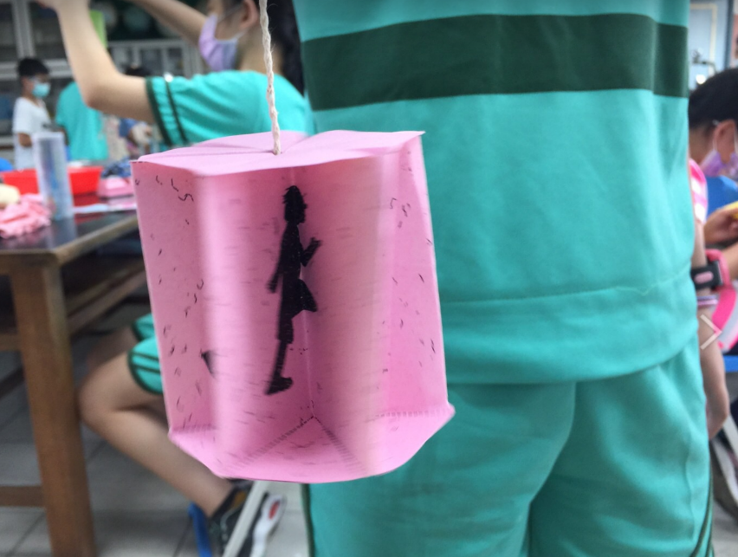
活動照片二：旋轉馬車作業（動態影片於上傳的影片中）
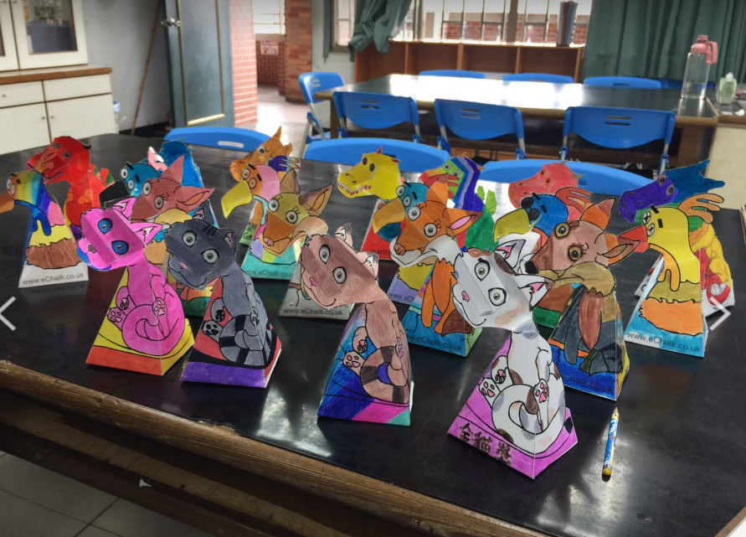
活動照片三：轉頭怪獸完成囉！

